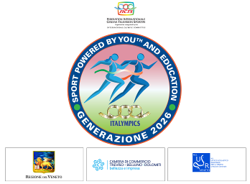
SCHEDA DI ADESIONE GENERAZIONE 2026
Sport powered by youth and education

Inviare a info@ficts.com entro e non oltre il 10 DICEMBRE 2021

Istituto:
Codice meccanografico:
Telefono istituto:
Mail istituto:
Scuola primaria – plesso:
Docente referente:

Si richiede il link per le Guide gratuite per gli Insegnanti?
- SI
- NO

Indicare classi e sezione partecipante a ciascun progetto:
ART. 3 DISEGNA LA TUA MEDAGLIA /TORCIA / BANDIERA / “CAMPIONE
Classi:
Tot. Alunni/e:
ART. 2 IL TUO SPORT IN UN VIDEO
Classi:
Tot. Alunni/e:
ART. 4 LE PROIEZIONI: EMOZIONI SPORTIVE DI CLASSE
Classi:
Tot. Alunni/e:
Indicare:
a) Periodo (indicare una data/e a scelta tra Gennaio e Aprile 2022): __________________________
b) Strumentazioni necessarie allo svolgimento dell’incontro, di cui è dotata la vostra sala:

SCHERMO e VIDEO PROIETTORE
- SI
- NO
IMPIANTO AUDIO
- SI
- NO
ART. 5 GIORNATE DELLO SPORT
Classi:
Tot. Alunni/e:

Data ________________ Il Dirigente Scolastico_________________________

